# سوال 1

در پردازش تصویر نویز های لکه ای “speckle” به طور معمول به عنوان نویز ضرب شونده معرفی و تعیین می‌شوند. بطوری که ممکن است روش سنتی کاهش نویز جمع شونده عملکرد خوبی نداشته باشد. در پردازش هومورفیک، یک سیگنال از ابتدا از طریق یک تابع LoG یا بطور ساده تر یک تابع لگاریتمی عبور داده می‌شود. که هر یک از اجزای ضرب شونده را (مانند نویز speckle) به اجزای جمع شونده در حوزه لگاریتمی تبدیل می‌کند. در این مرحله هر روش کاهش نویز جمع شونده برای تصویر نهایی مورد استفاده قرار خواهد گرفت. نویز ضربی بر اساس مقدار پیکسل است، این بدان معنی است که پیکسل هایی با شدت کم فقط مقادیر کمی نویز را دریافت می‌کنند و بعکس.

# سوال 2

بر روی شی اول و دوم تمام عملیات های ریختگری را انجام دادم که نتایج را میتوانید در صفحات بعدی مشاهده کنید.



تصویر اولیه

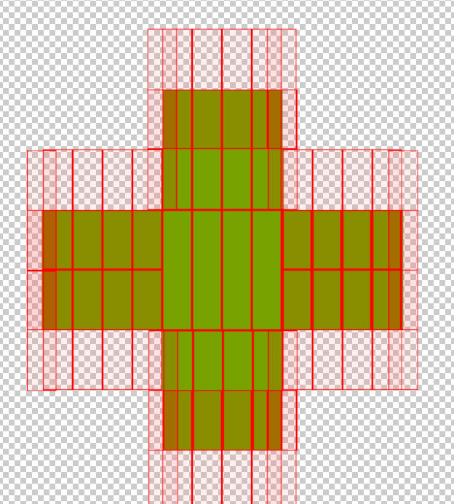

مراحل عملیات dilation

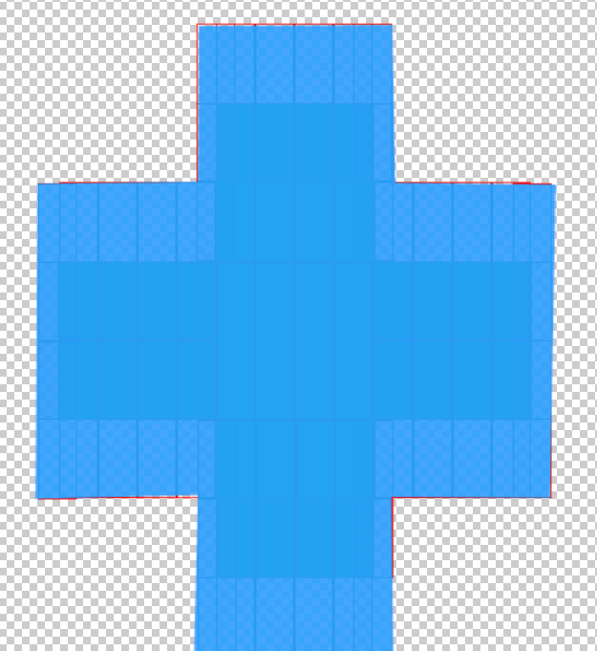

آبی نتیجه عملیات dilation است.

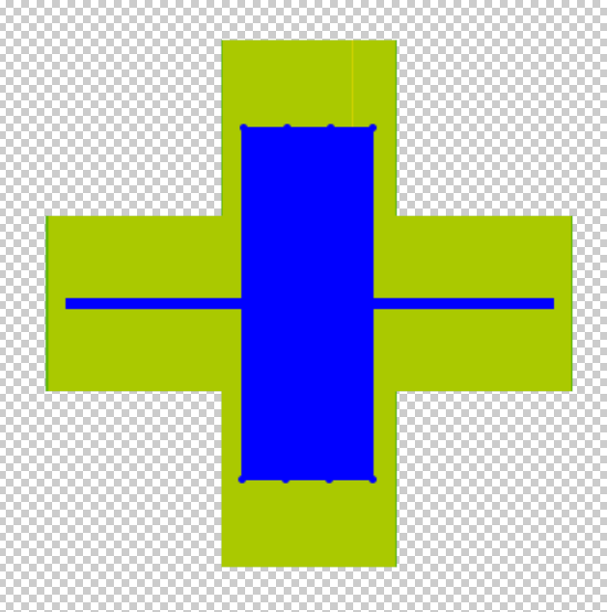

مراحل و نتیجه عملیات erosion

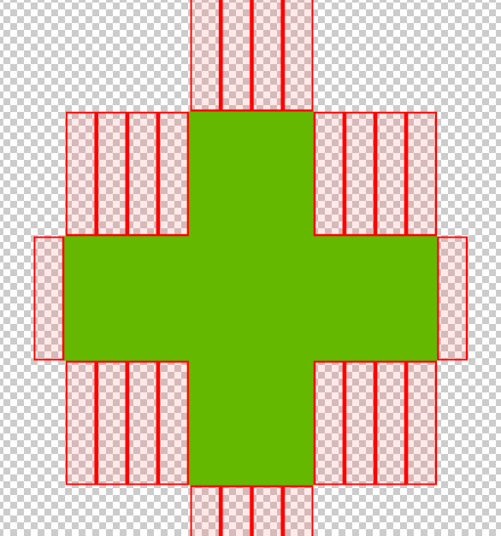

مراحل عملیات closing

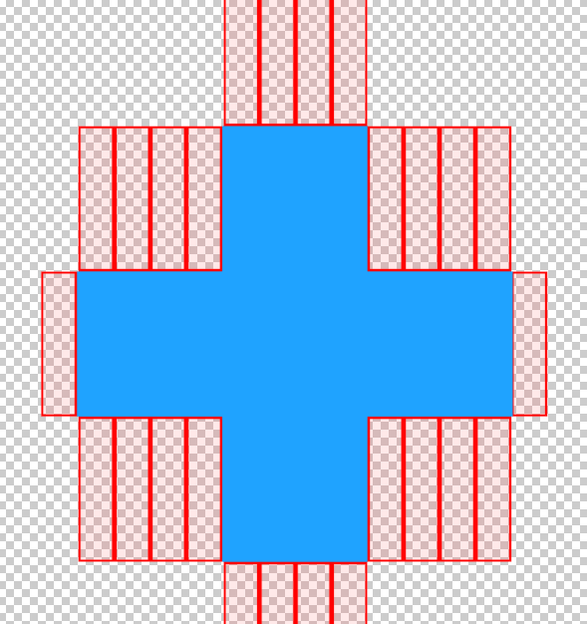

آبی نتیجه عملیات closing است.

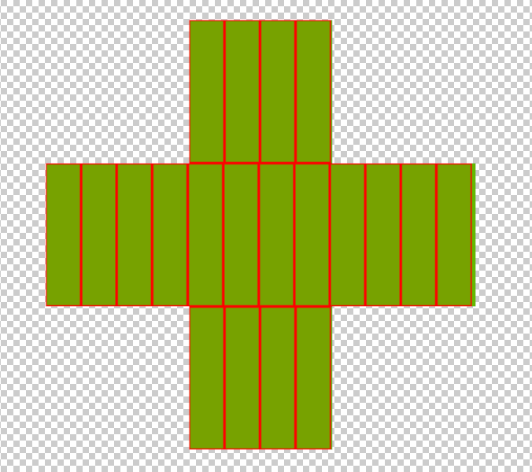\

مراحل عملیات opening



آبی نتیجه عملیات opening است.

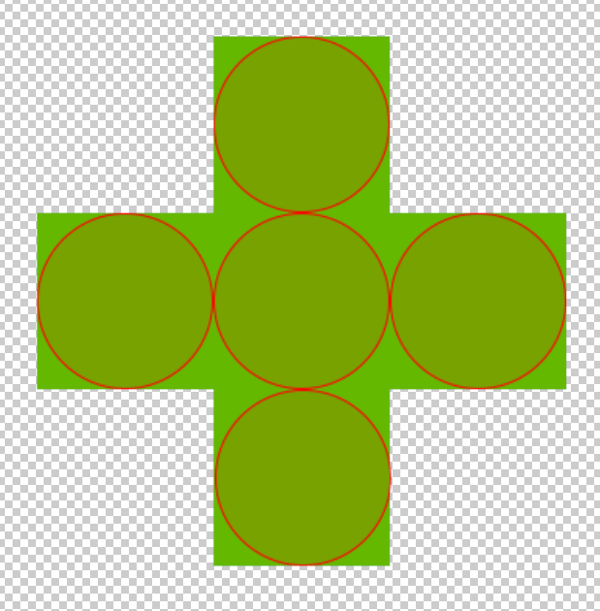

مراحل عملیات erosion

آبی نتیجه عملیات erosion است.

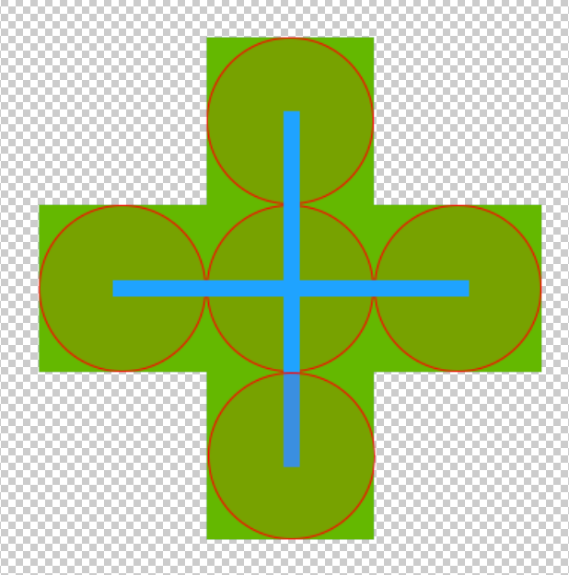

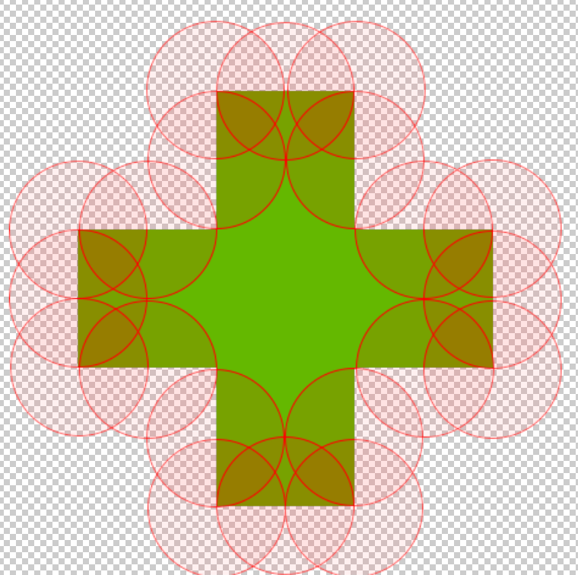

مراحل عملیات dilation

آبی نتیجه عملیات dilation است.



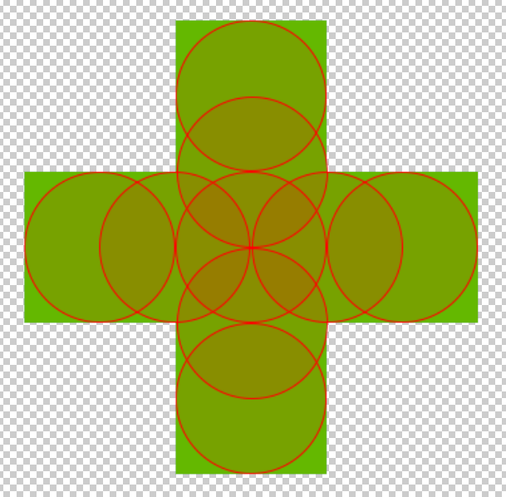

مراحل عملیات opening

آبی نتیجه عملیات opening است.



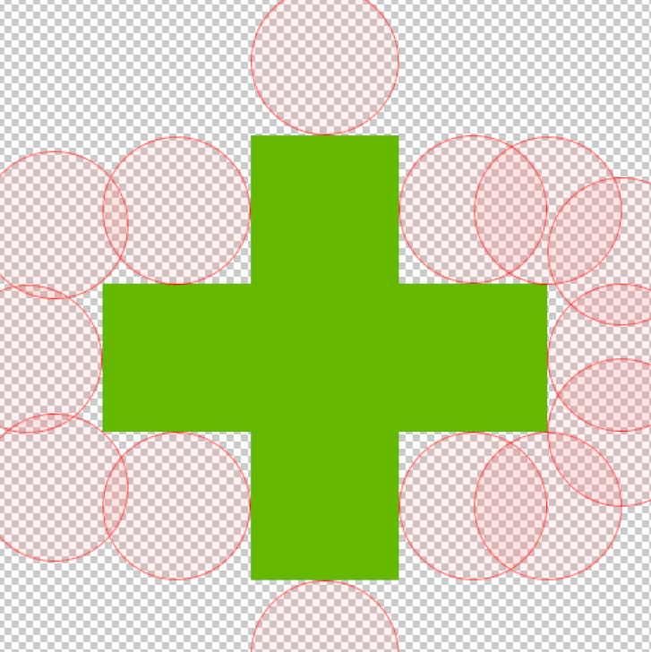

مراحل عملیات closing

آبی نتیجه عملیات closing است.

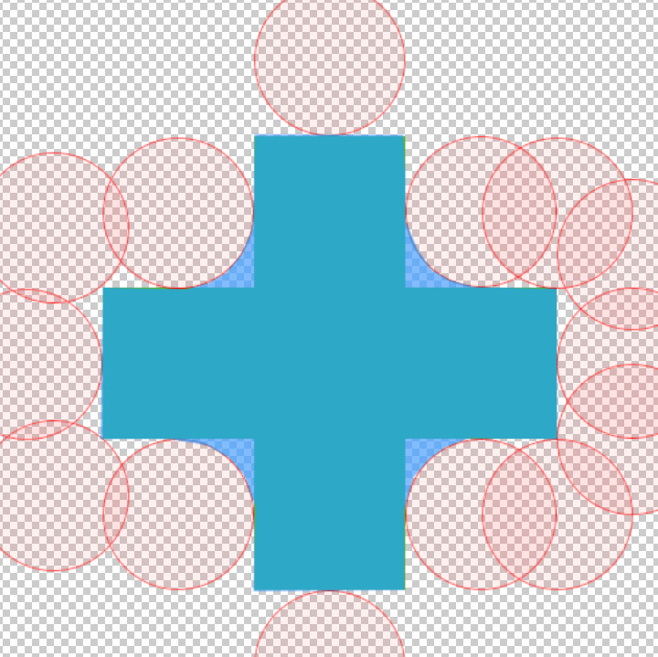

# سوال سوم

نوع نویز این تصویر نویز سینوسی است.

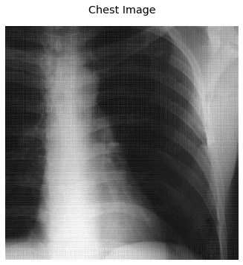

پس از برسی عکس زمانی که عکس را در حوزه فرکانس بردم و تبدیل فوریه دو بعدی از آن گرفتم، طیف زیر را مشاهده کردم.

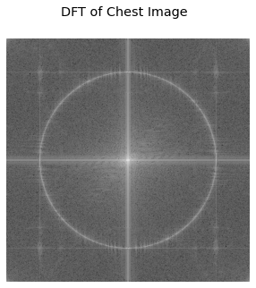

دایره ای که حول مرکز و با شعاع مشخصی وجود دارد عامل این نویز است. کافی است این دایره را حذف کنیم تا نویز هم برطرف شود. پس فیلتری را هم اندازه با تصویر اصلی در حوزه فرکانس طراحی کردم. این فیلتر در شعاعی که دایره بالا قرار دارد مقدار 0 دارد.

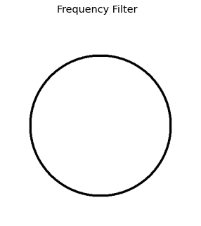

سپس این فیلتر را روی تصویر اصلی در حوزه فرکانس اعمال کردم:

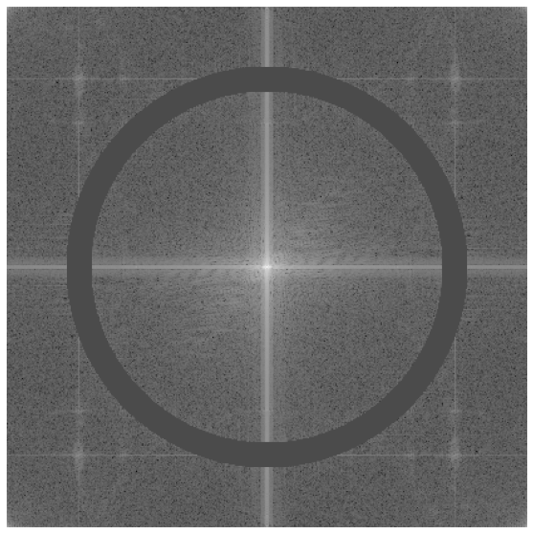

و آن را با تبدیل معکوس فوریه به حوزه مکان باز گرداندم:

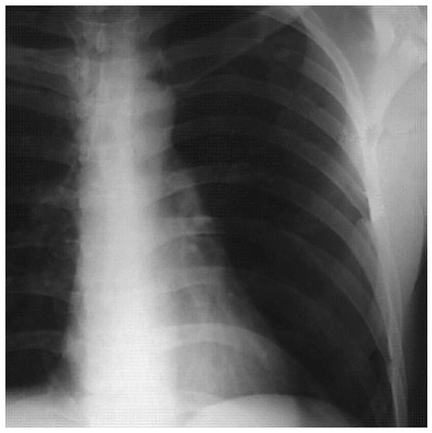

کمی ringing در تصویر بازگردانده شده وجود دارد که میتواند بدلیل حذف بخشی از اطلاعات فرکانس های بالای تصویر در فرآیند حذف نویز سینوسی باشد.

# سوال 4

تصویر را بارگذاری کردم:

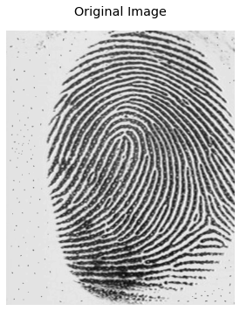

سپس عملیات باینری کردن را با آستانه ۱۲۰ انجام دادم:

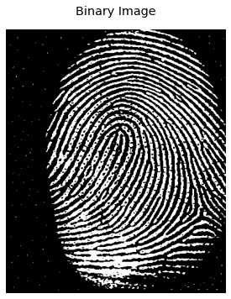

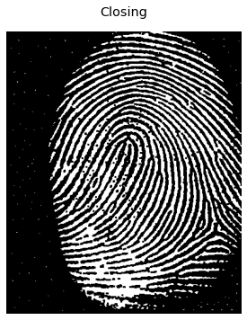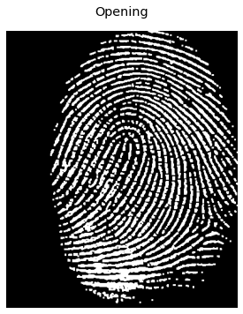سپس عملیات closing و opening را روی توصویر بالا جداگانه اعمال کردم:

Closing حفره ها و نقاط خالی داخل را مقداری پر کرده است بطور دقیق تر سوراخ های کوچک در داخل جشم را بسته است، و نقاط سیاه کوچک روی جسم را هم بسته است. opening نویز های فلفل نمکی را از بین برده است.

برای رسیدن به بهترین نتیجه پیشنهاد من این است که ابتدا تصویر باینری را close کنیم تا نقاط سیاه کوچک روی جسم را ببندد و سپس نتیجه را open کنیم تا نویز های فلفل نمکی حذف شوند.

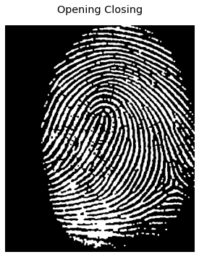

# سوال 5

تصویر را بارگذاری کردم و آن را باینری کردم:

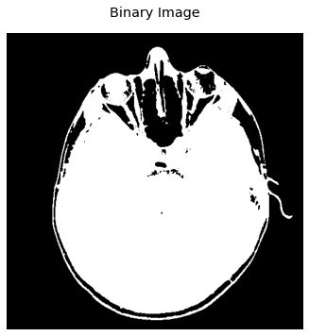

سپس با کرنل بیضی ۲۰ در ۲۰ عملیات closing را روی آن اعمال کردم:

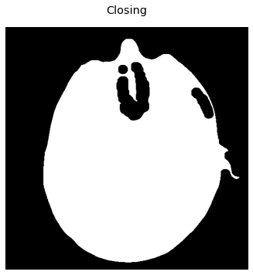

تابعی بنام hole_filling نوشتم که مختصات seed را میگیرد و با استفاده از پرکردن خانه ها داخل تصویر را پر می‌کند. ابتدا ماسک مورد استفاده برای پر کردن را تعریف کردم. سپس الگوریتم سیلاب را از نقطه seed اجرا کردم. برای بدست آوردن پیش زمینه ، دو تصویر را در نهایت ترکیب کردم:

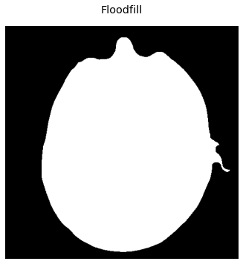

برای بدست آوردن حاشیه، ابتدا تصویر بالا را dilate کردم:

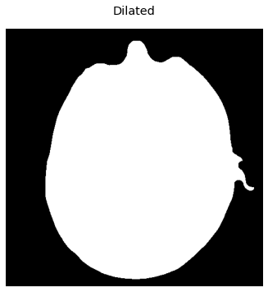

سپس آن را بطور جدا گانه erode کردم:

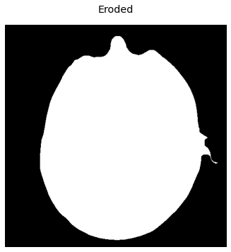

سپس این دو را از هم کم کردم تا مزر ها بدست آید:

